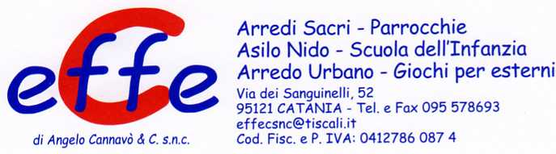
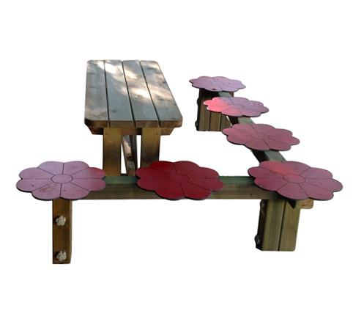
Descrizione:
Set Panca e tavolo fiorellino, composto da una seduta
realizzata in pino nordico impregnato ecologicamente
a pressione per mantenere una protezione ottimale e
duratura del legno all'esterno, con margherite in vari
colori in HPL fissate alla struttura tramite viti di
sicurezza. Disponibile in diverse altezze e
personalizzabile secondo le vostre esigenze. anche Il
tavolo, realizzato con lo stesso legno, è disponibile in
diverse altezze (Dimensione 150x100 cm).
Categoria: Pic - Nic
Codice: EP0240X

